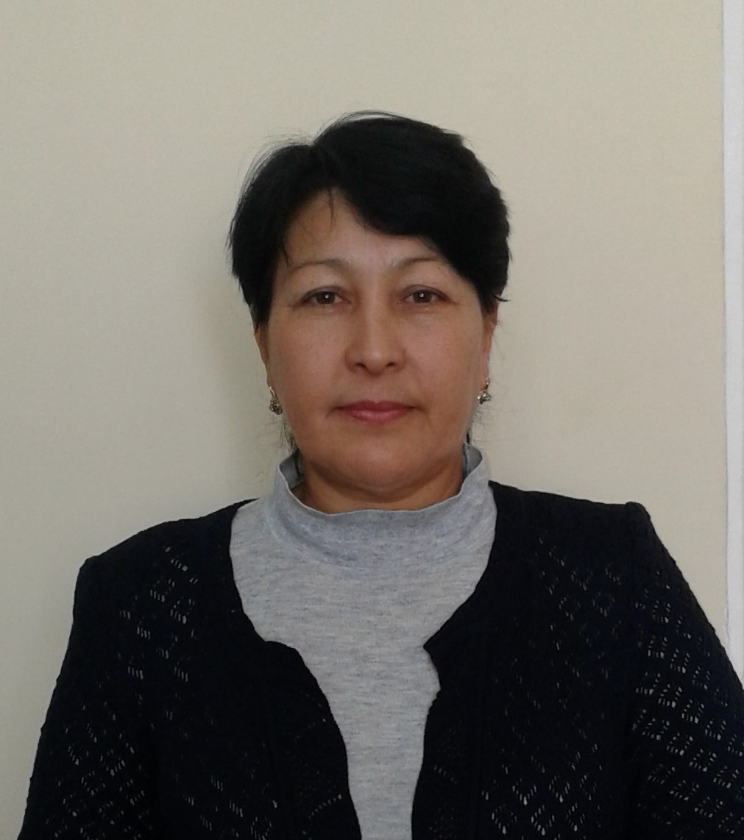
Сембиева Ақмарал Тұраровна,
№ 13 А. Навои атындағы жалпы орта мектеп,
ОҚО, Сайрам ауданы

Мамандықтар

Сабақ: Қазақ тілі
Сынып: 1 «В»
Осы сабақ арқылы жүзеге асатын оқу мақсаттары |  | 1.2.3.1 белгілі тақырыптағы әңгімеге қатысу, сұхбаттасын түсіну және оның сөзін нақтылау, анықтау, өз сөзімен айтып беру.  1.4.2.1 мұғалімнің көмегімен оқыған немесе тыңдаған/тыңдау – көру материалдары бойынша шағын мәтін жазу.
Сабақ мақсаттары |  | Барлық оқушылар орындай алады: мамандық иелерінің қазақша аудармасын біледі, сөз тіркестерін құра алады.
 |  | Оқушылардың көпшілігі орындай алады: тақырып бойынша сөйлем құрай алады,
 |  | Кейбір оқушылар орындай алады: мамандық иелерінің немен айналысатынын біледі.
Тілдік мақсат |  | Оқушылар орындай алады: сөйлемдердің аудармасын біледі, тақырып бойынша сөйлем айта алады.
 |  | Пәнге қатысты сөздік қор мен терминдер: мамандық, аспаз, ғимарат, құрал-сайман
 |  | Диалог құруға/шығарма жазуға арналған пайдалы тіркестер:
Талқылауға арналған сұрақтар:
- Үлкен болғанда кім болғың келеді?
- Қандай мамандық иесі ұнайды?
 |  | Не себепті ... деп ойлайсыз?
 |  | Ишара:
Бағалау критерийі |  | Мамандық атауларын білу керек;  Маман иелерінің немен айналысатынын түсініп айта алу керек;
Алдыңғы оқу: Тағам және сусын бөлімі бойынша шолу жасау
Жоспар
Жоспарланған уақыт | Жоспарланған жаттығу түрлері |  | Ресурстар
Басы  (10 минут) | - Ынтымақтастық атмосферасын құру  - Топқа бөлу. (Мамандық атаулары бойынша)  - Топ ережесімен таныстыру.  - Бағалау критерийлерін түсіндіру.
Ортасы  7 – 10 минут  5 минут  5 минут  10 минут | 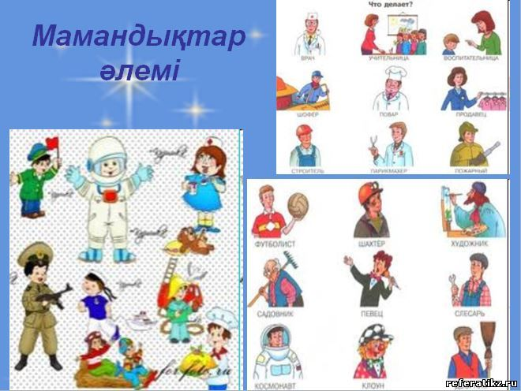  «Құпия хат» әдісі:  1. 1 – топ. Сөздері араластырып берілген мәтінді дұрыс құрастырады, қай мамандық иесі туралы жазылғанын атайды.  2 – топ. Мәтіндегі түсіп қалған әріптерді қойып оқып, қай мамандық иесі туралы жазылғанын атайды.  3 – топ. Мәтін бойынша сурет салып, қай мамандық иесі екенін атайды.  «Зуылдақ» жаттығуы  - Сурет бойынша әр мамандыққа тиісті құралдарын тауып, мамандық иелерінің атауларын жаз.  - 1 – топ. Құралдарды тауып сәйкестендіреді.  - 2 – топ. Мамандық атауларын жазады.  - 3 – топ. Олар немен айналысатынын айтады.  «Өскенде кім болам?» Ой толғау.  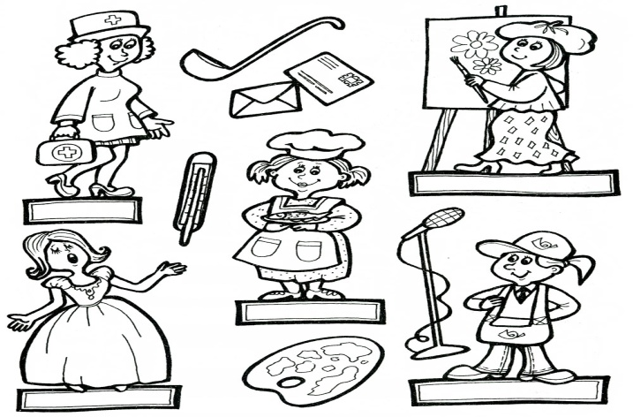  Сергіту сәті: «Әр қашан күн сөнбесін» ән айтып, би билейміз.  «Ойлан тап» ойыны    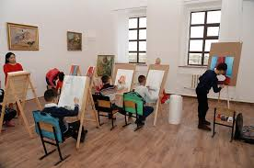  «Айтса айта берсін» ойыны. Тыңда. Оқы. Үлгі бойынша сөйлес. -Алмабек мынау кім? -Бұл –суретші. -Суретші не істейді? -Суретші сурет салады. |  | Мәтін жазылған  кеспе қағаз  Суреттер  Видео– материалдары  Кеспе қағаздар
Соңы  (5 минут) | - Жинаған стикерлерін санап қорытындылау.  - Кері байланыс алу. Үйге тапсырма «Кім болғым келеді?» сурет салу

